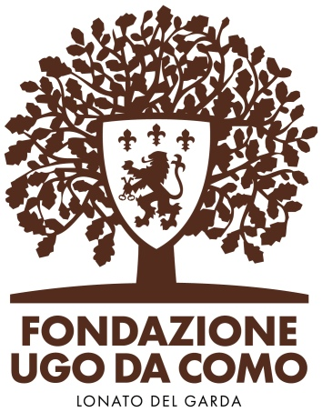

Lonato del Garda (Brescia) 14 marzo - 2 giugno 2025
ECHI, di modi/di mondi
L’opera di Felice Martinelli nella Rocca di Lonato del Garda
e nel Museo Casa del Podestà

La stagione artistica primaverile del lago di Garda si apre a Lonato con la mostra ECHI, di modi/di mondi dell’artista bresciano Felice Martinelli. Oltre 50 opere dell’artista, sia sculture che grandi tele, saranno esposte all’interno del complesso monumentale della Rocca di Lonato, per cura della Fondazione Ugo Da Como.

La mostra permetterà al visitatore di confrontarsi con la produzione degli ultimi 5 anni di Felice Martinelli, eccezionalmente messa in dialogo con gli spazi ampi della Rocca di Lonato e quelli più intimi e affascinanti della Casa Museo di Ugo Da Como. Ospitare creazioni contemporanee in un luogo così carico di storia è un’operazione coraggiosa, ma che riprende dialoghi in realtà mai interrotti tra l’arte, il bello, l’armonia, il cimento della creazione.

Le opere di Felice Martinelli, sia composizioni pittoriche a rilievo, che sculture vere e proprie, appartengono ad una visione coerente e armoniosa che genera un rimando naturale, come accade con il propagarsi di un’eco in grado di diffondere una parola o un canto. In questo caso sono le realizzazioni di Martinelli a riflettere pensieri, concetti, materializzando idee. Colpisce la facilità con cui le opere riescano a guadagnarsi una collocazione - sempre convincente risolta, discreta, finalizzata al dialogo - ora con lo spazio circostante, ora con gli spazi di un paesaggio o con altri oggetti solo apparentemente diversi.

Docente all’Accademia di Brera della disciplina “Progettazione di interventi urbani e territoriali”, Felice Martinelli elabora la forma, basata e generata da una ricerca che non prescinde dalla conoscenza delle radici e del passato. E considera fondamentale il contesto e il dialogo tra architettura e paesaggio.

La personale di Felice Martinelli sarà visibile anche in occasione dell’edizione 2025 di Fiori nella Rocca, preziosa iniziativa per gli appassionati di fiori e piante rare, da venerdì 11 aprile a domenica 13 aprile.

Orari di apertura
Date della mostra: dal 14 marzo al 2 giugno 2025
Apertura al pubblico: dal lunedì alla domenica, dalle 10 alle 18 (ultimo ingresso alle ore 17)
Costo del biglietto di ingresso alla Rocca (prima sede della mostra ECHI):
- 6 euro per la sola mostra e la visita libera della Rocca
- gratuito per i residenti nel Comune di Lonato del Garda

Costo del biglietto di ingresso al Museo Casa del Podestà (seconda sede della mostra ECHI):
- 10 euro comprensivo di visita guidata alla Casa Museo di Ugo Da Como
- ridotto per i residenti nel Comune di Lonato del Garda
- 12 euro per la visita dell’intero complesso monumentale della Fondazione Ugo Da Como (mostra ECHI, Rocca + Casa Museo di Ugo Da Como)

Per informazioni e prenotazioni - Fondazione Ugo Da Como
Via Rocca, 2 - Lonato del Garda (Brescia)
Tel. 0309130060 - prenotazioni@fondazioneugodacomo.it - www.fondazioneugodacomo.it

Ufficio Stampa - Studio Agorà - tel. 0481 62385 - www.studio-agora.it - agora@studio-agora.it

